**Вступ**

Усі різні, усі рівні. Про це знають, здавалося б, і діти, і дорослі. Знають, але чомусь дуже часто забувають. Так

само забувають і те, що, крім людей, на планеті повно інших повноправних мешканців, які часто-густо страждають і потерпають через нашу необережність, необізнаність і байдужість. Аби бодай трошечки відновити справедливість,

я підготувала для вас цю книжечку, яка зможе не просто відчинити двері до таємничого й дивовижного світу природи а й розповісти про звірів не гірше, ніж Animal Planet, але й переконати у тому, що усі вони — великі та маленькі, волохаті та хвостаті, вухаті та зубаті — заслуговують на нашу любов та повагу, а деякі з них буквально потребують допомоги.

**Розповідь про звірів.**

- Дуже люблю ліс. Тут красиво і цікаво. Під кущиком можна зустріти полохливого зайчика, руду білочку, дику козу, їжачка та багато інших звірів.

У різних куточках нашої Землі можна зустріти звірів, яких налічується понад 4000 видів. В Україні живу 108 видів звірів.

Вони: - лазять по деревах (білки, куниці);

- бігають по землі (ведмеді, зайці, лисиці, козулі, вовки);

- плавають у воді (видри, кити, дельфіни);

- літають (кажани);

- живуть під землею (миші, кроти, хом’яки, бабаки).

- Хто ж такі звірі?

- Звірі – це тварини, тіло яких вкрите шерстю. Шерсть захищає від холоду. Всі звірі народжують малят і вигодовують їх молоком.

- Форма і розміри тіла звірів відзначаються великою різноманітністю.

- Звірі чудово пристосувалися до різних способів пересування, добування корму й життя у несхожих природних умовах.

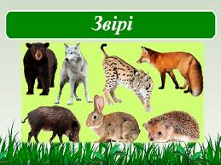

**Будова тіла звірів**

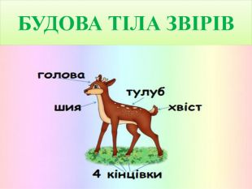

**Поширення звірів**

* **У воді:**

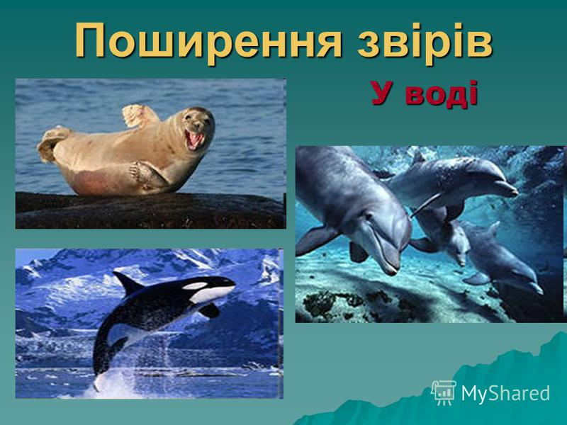 



* **У повітрі**

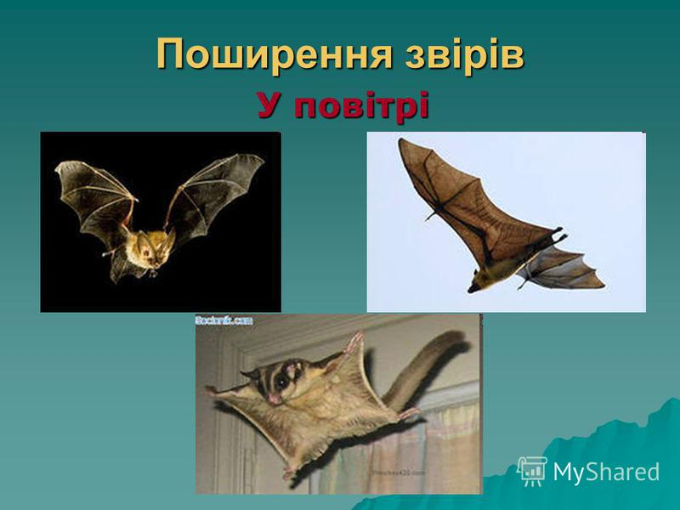



* **Під землею**

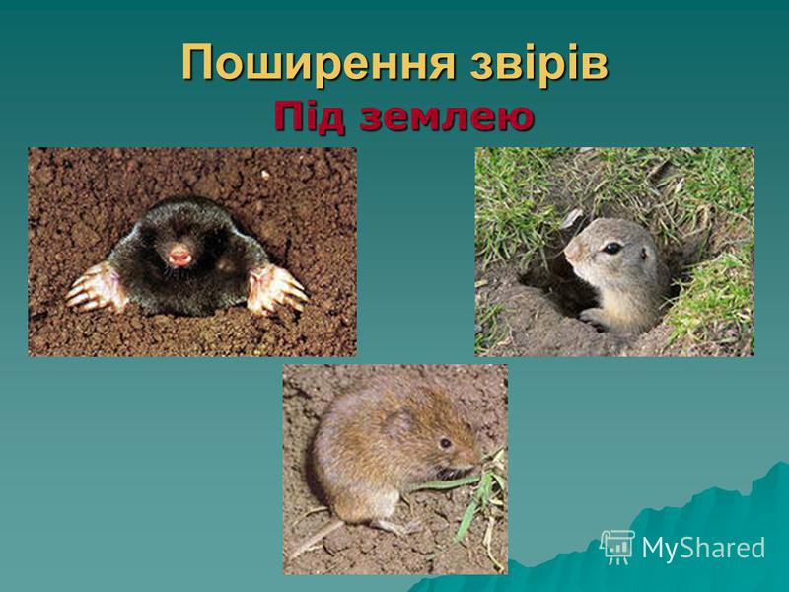



* **На землі**

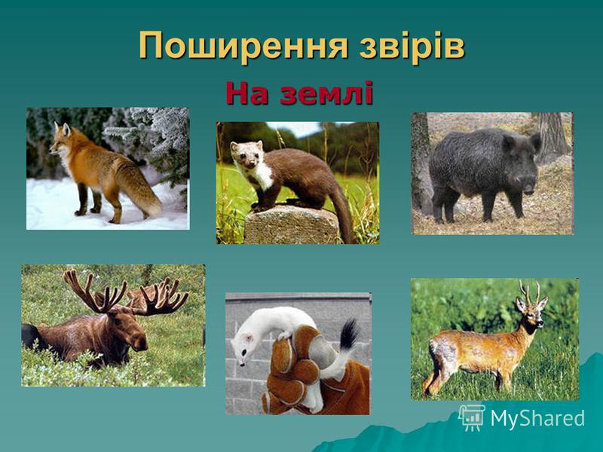



**Види звірів**

* **Хижі**

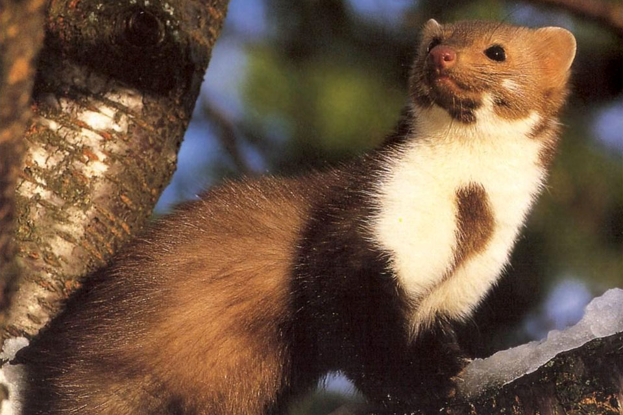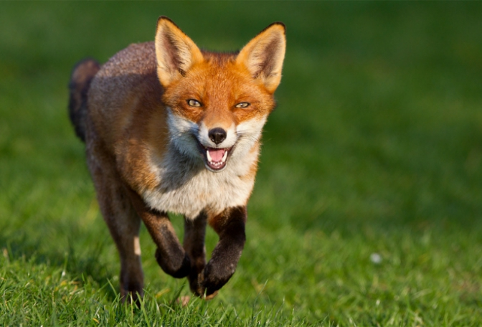

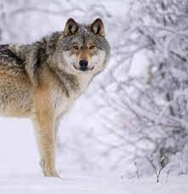

* **Рослиноїдні**

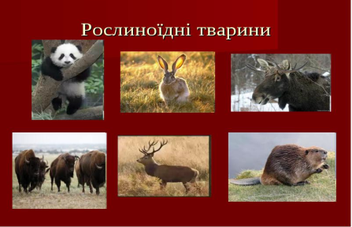







* **Всеїдні**

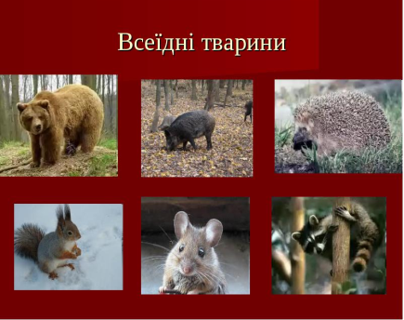



**«Загадки про звірів»**

1.Сам пухнастий, і у нього

Довгі вуха, довгі ноги,

Дім його завжди на волі:

Під кущем, у лісі, в полі.

Навіть пень його лякає.

Хто лякливого вгадає? (Заєць)

2.Влітку ходить, бродить лісом,

Все трощить важка нога.

Взимку він, накрившись хмизом,

У барлозі спать ляга. (Ведмідь)

3. Не олень, хоча й рогатий,

В нього роги – як лопати,

Хто ж це? Здогадався хтось?

Це великий, дружній. (Лось)

4. Сіренька, маленька

тоненький хвіст має

у нірку тікає. (Миша)

5. Він ікластий і сердитий,

Дуже любить землю рити.

Жолуді весь час шукає

й малюків смугастих має. (Кабан)

6. Не сиджу я, а стрибаю,

Бо нерівні ноги маю.

Увесь рік я сірий,

Лиш зимою білий.

Я страшенний боягуз,

Всіх на світі я боюсь. (Заєць)

7. В темнім лісі проживає,

Довгий хвіст пухнастий має.

Їй на місці не сидиться,

А зовуть її… (Лисиця)

8. Ця тварина має роги –

Наче дерево розлоге,

носить їх вночі і в день

Лісовий король. (Олень)

9. Ця тварина водяна

В неї довгий носик і спина,

В морі плаває, пірнає,

Із води людей спасає.  
Виринає із глибин

Широкий помічний. (Дельфін)

10.Оранжевий клубочок

Виліз на дубочок,

Жолуді зриває

І в дупло ховає.(Білка)

11. Сліпа тваринка

Має гарну спинку

Під землею риє хід

День і ніч працює він. (Кріт)

12. Він ікластий і сердитий

Дуже любить землю рити

Жолуді весь час шукає

Й малюків смугастих має. (Кабан)

13. Має ласти, має хвіст,

цей плавець управний

Це не кит, і не дельфін

А звичайний. (Тюлень)

**Цікавинки про звірів**.

**Ведмідь**

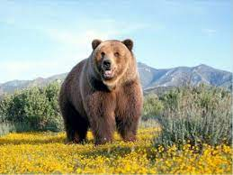У пошуках їжі ведмідь може проходити за один день декілька кілометрів. Узимку ведмедю важко знайти їжу, тому він будує собі барліг і залягає спати. Спить ведмідь дуже чутко, його можна легко розбудити. Якщо ведмідь не запасе восени жиру, то він не лягає спати, а цілу зиму ходить лісом.Ведмідь, щоб помітити свою територію, залишить мітки на деревах, каменях. Він дряпає їх кігтями, труться спиною.

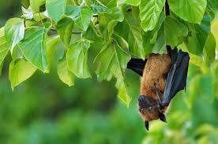

**Кажан.**

Кажан сліпий, але має надзвичайно гострий слух. Він чує, як шелестять крильця маленького метелика за 10 метрів. За 1 год. кажан з’їдає близько

30 хрущів та 500 комах-шкідників.

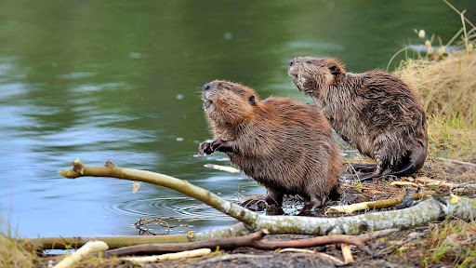**Бобри**.

Добре плавають і пірнають. Під водою можуть перебувати з 15 хвилин. Бобри будують греблі, довжина яких може досягати 300 і більше метрів. Живуть до 35 років.

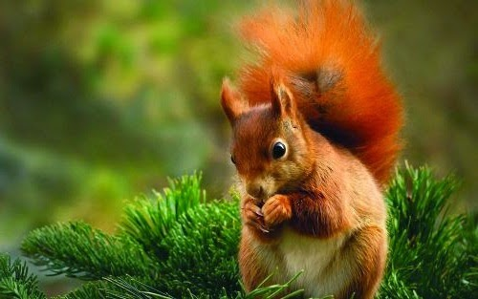**Білка.**

Має чіпкі гострі кігті, за допомогою яких лазить по стовбурах і гілках, перестрибуючи з однієї на іншу за допомогою довгого пухнастого хвоста. Живиться жолудями, горіхами, грибами, ягодами, бруньками, комахами.

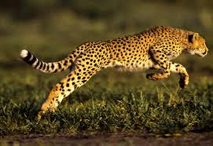**Гепард**

Він найшвидший на планеті хижак. Він може досягати швидкості до 113 км/год, але при цьому не зможе піднятися на дерева.

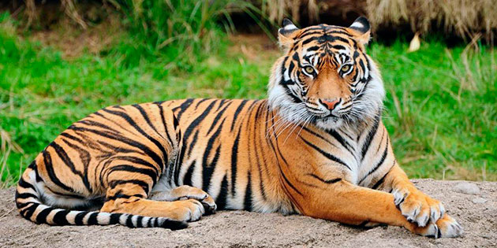**Тигр**

Добре відомі усім тигри, володіють цікавою особливістю пігментації – смугасте забарвлення має не тільки їх волосяний покрив, але і сама шкіра. Тигрові кігті досягають в довжину приблизно 10 см. Як і ведмежі.

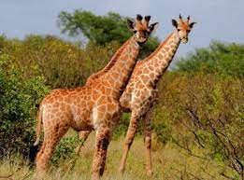**Жирафа**

У жирафів найбільше серце серед наземних тварин. Навіть більша, ніж у слонів.Першою подією в житті маленького жирафа є падіння з півтораметрової висоти.Жирафи можуть бігати зі швидкістю 50 км/год, тобто швидше коня.

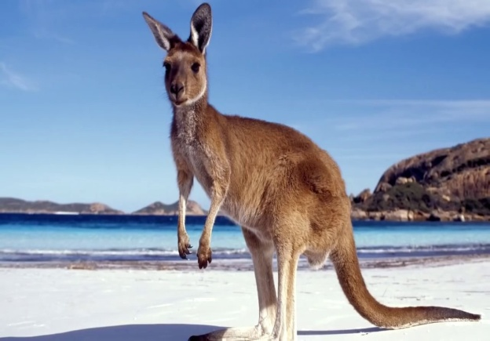 **Кенгуру**

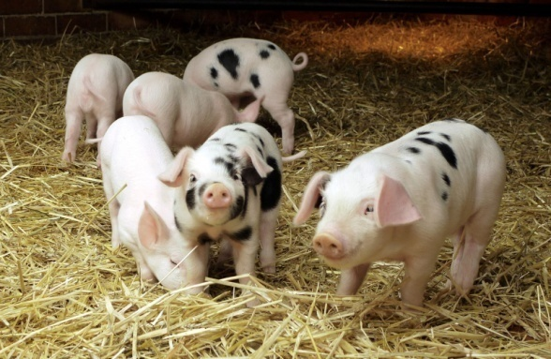Рекорд зі стрибків належить [кенгуру](http://tut-cikavo.com/pryroda/tvaryny/ssavtsi/965-tsikavi-fakti-pro-kenguru), найбільшому ссавцю [Австралії](http://tut-cikavo.com/krajini/krainy-okeanii/504-avstraliya-tsikavi-fakti-pro-divovizhnij-kontinent). При наближенні небезпеки, кенгуру вдається до втечі стрибками, спираючись на хвіст як на жердину, і може стрибнути в довжину на 10–12 метрів, пролітаючи над гладдю степу на висоті близько двох метрів.

**Свині**

Дорослі свині здатні пробігти за 5 хвилин один км. У світі існують свині-рибалки, які здатні ловити рибу на глибині до 15 метрів.

**Тести на тему «Звірі»**

**Яка група тварин вигодовує своїх дитинчат молоком?**

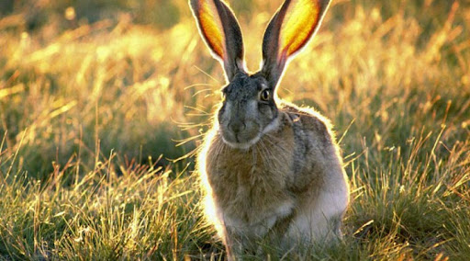а) Птахи.

б) Звірі.

в) Земневодні.

**Тіло звірів (ссавців) вкрите:**

а) лускою.

б) пір’ям.

в) волоссям.

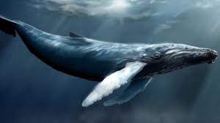**Найбільший звір за масою:**

а) кит.

б) ведмідь.

в) вовк.

**Який звір літає?**

а) Сова.

б) Кажан.

в) Орел.

**Яка група тварин – найчисленніша?**

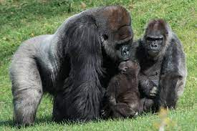а) Комахи.

б) Птахи.

в) Звірі.

**Найближчими родичами людей є:**

а) Птахи.

б) Звірі.

в) Риби.

**До якої групи належать тварини, у яких 6 ніг?**

а) Ракоподібні;

б) павукоподібні;

в) комахи.

**Як називаються тварини, тіло яких покрите лускою?**

а) Риби;

б) земноводні;

в) плазуни.

**Яка група тварин вигодовує своїх дитинчат молоком?**

а) Птахи;

б) звірі;

в) земноводні.

**До якої групи тварин належать жаби і тритони?**

а) Риби;

б) земноводні;

в) плазуни.

**Яка група тварин — найчисленніша?**

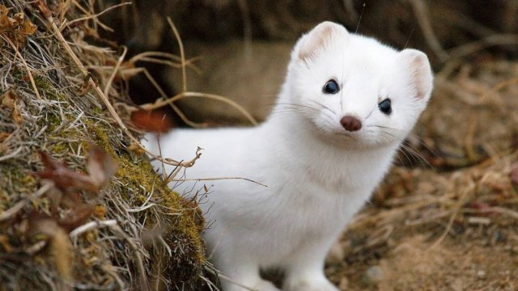а) Комахи;

б) птахи;

в) звірі.

**Тіло ссавців укрите:**

а)волоссям;

б)роговими лусками;

в) роговим пір’ям;

г) кістковими лусками

**Ссавці мають шийні хребці у кількості:**

а)сім;

б) шість;

в)ісім;

г) дванадцять.

**Їжа у ссавців починає перетравлюватися у:**

а)шлунку;

б) ротовій порожнині;

в)тонкому кишечнику;

г) товстому кишечнику.

**Від серця по великому колу кровообігу у ссавців рухається кров.**

а)венозна;

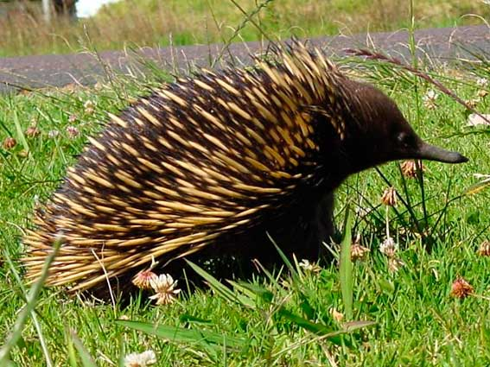б) змішана;

в)артеріальна;

г) венозна або артеріальні

**До першозвірів належать:**

а)коала, вомбат;

б) качкодзьоб, єхидна;

в)землерийки, їжаки;

г) кенгуру, сумчастий вовк.

Р**яд тварин, у представників якого різці ростуть протягом усього життя:**

а)гризуни;

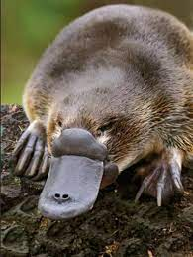б) примати;

в)рукокрилі;

г) парнокопиті.

**Яйця відкладають:**

а)коала, кенгуру;

б) полівки, пацюки;

в)качкодзьоб, єхидна;

г) землерийки, їжак.

**Ряд тварин, шлунок яких складається з чотирьох відділів:**

а)рукокрилі;

б) комахоїдні;

в)парнокопиті;

г) непарнокопиті.

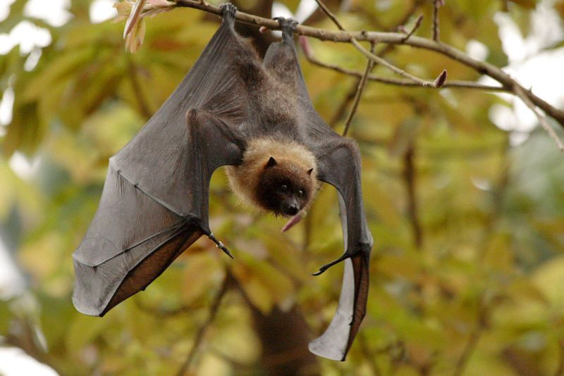**Тварина класу Ссавці, пристосована до польоту:**

а) кажан;

б) вомбат;

в) єхидна;

г) опосум.

**Цікаві завдання з теми «Звірі»**

